天津工业大学软件学院



学 院： 软件学院
专 业： 软件工程
班 级： 软件2302
学 号： 2311310213
姓 名： 徐晶睿
授课教师： 马文勇
学 期： 2026-2027-1学期

平时练习题
任务1
给出重点命令运行结果截图 | - 集群节点列表  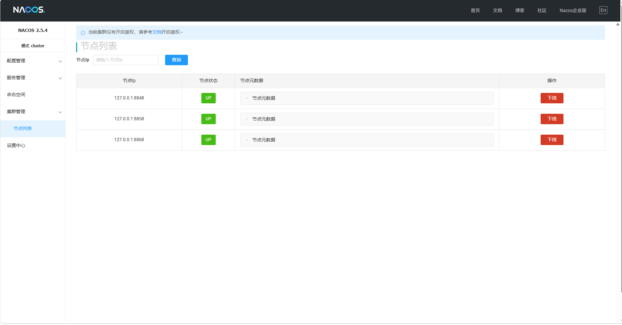

任务2
给出配置及核心代码的截图 | - 服务注册列表  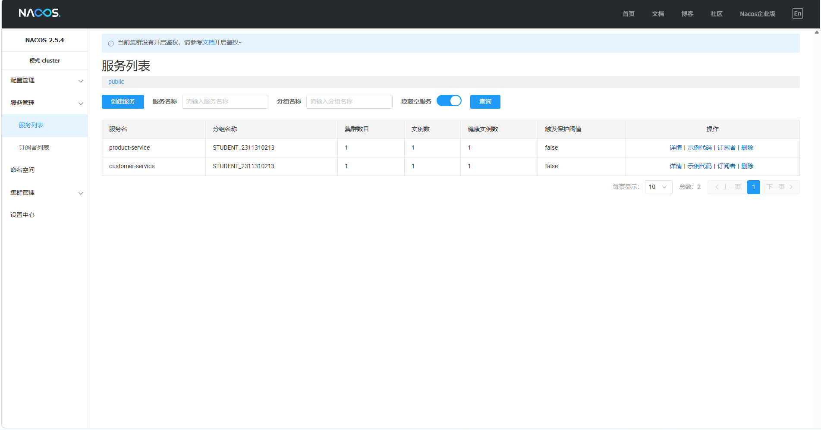  - 客户模块配置  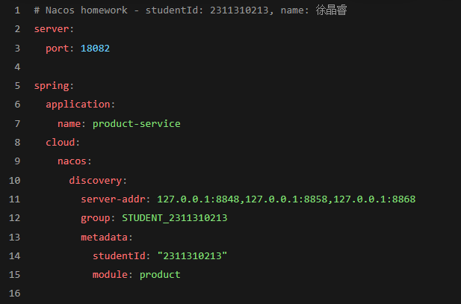  - 产品模块配置  